Содружество
Сегодня состоялась городская научно-практическая конференция обучающихся «Содружество» им. Анвара Юсуфовича Хасанова, педагога, доцента кафедры теоретической и прикладной механика ФМФ КНИТУ-КАИ им. А.Н. Туполева. Конференция призвана сформировать поисковые, исследовательские, проектные и творческие навыки обучающихся, способствовать развитию у школьников интеллектуальной и духовной культуры, реализации потенциала обучающихся в условиях современного общества, развитию способности и готовности к самостоятельному и непрерывному образованию.
Наши юные исследователи- ученик 3Е класса Хусаинов Тимур и ученик 3В класса Матвеев Платон стали дипломантами конференции.
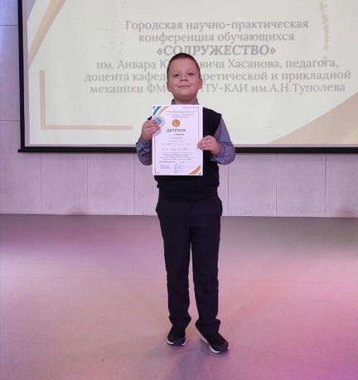
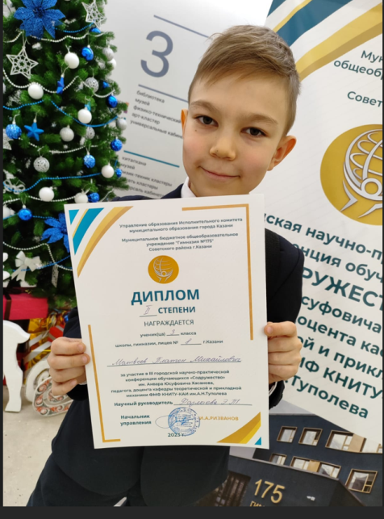

23.12.2023г.

